通过TCP接口实现指令调用

基本操作
软件版本必须是 V7.67或以上版本.
- 先打开门禁软件, 登录后, 在 工具 -> 功能界面 -> 右击 -> TCP服务器->启用
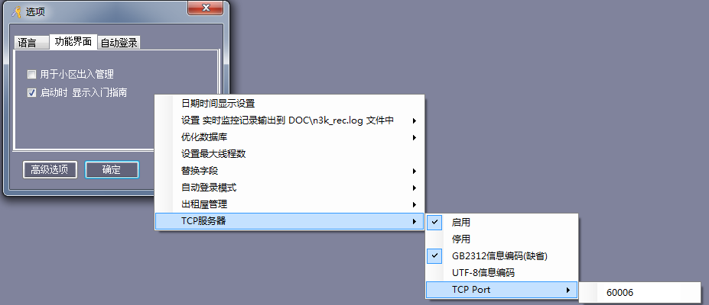

- 切换到总控制台, 会显示 "TCP服务器启用", 点 "实时监控"

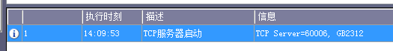
c. 使用TCP Client客户端 连接到 TCP服务器的端口(默认是60006)
建立连接后, 实时监控中如果有刷卡, 会将刷卡信息自动发送到客户端.
实时监控中如果门磁信号变化, 会将所有门当前状态自动发送到客户端.

刷卡或非刷卡信息(与软件实时监控的一致):
刷卡记录示例:
Rec: 0d4d1c53000000b7C1DC120100000000A41E6E7410900000
ReasonNo: 6
卡号: 18013377
工号: 1
姓名: N18013377
部门:
时间: 2015-05-04 14:35:28 星期一
地点: m001-1号
进出: 进门
状态: 刷卡禁止通过: 没有权限

(要启用门磁按钮事件记录, 启用报警功能才会有如下相关信息)
非刷卡记录(包括门磁, 按钮, 报警事件, 远程开门等). 示例:
Rec: 0d4d1c53000000ec0700000000000000A41E547612800000
ReasonNo: 33
时间: 2015-05-04 14:50:40 星期一
地点: m001-1号
状态: 按钮不开门: 互锁

说明:
Rec: 0d4d1c53000000b7C1DC120100000000A41E6E7410900000 这行表示记录的原始数据, 可以作为唯一标识. 如果相同则表示重复记录

所有门当前状态, 首行以"DoorStatus"开头
以 "门名称" + "逗号作间隔符" + "门状态"+ "逗号作间隔符" +"代码" 来发送... [门状态分为三种: 打开, 关闭, 通信不上]
代码: 0表示通信不上, 1表示门打开, 2表示门关闭
示例:
DoorStatus
大门,打开,1
办公室,关闭,2
仓库,通信不上,0

d. 发送指令: N3000 -USER "abc" -PASSWORD "123" -不同的指令参数
(直接注明用户名和密码)

- 使用 NetAssist.exe工具, 测试如下: [注意 NetAssist.exe 只支持 GB2312信息编码]
(选择 TCP Client方式, 端口为 60006)
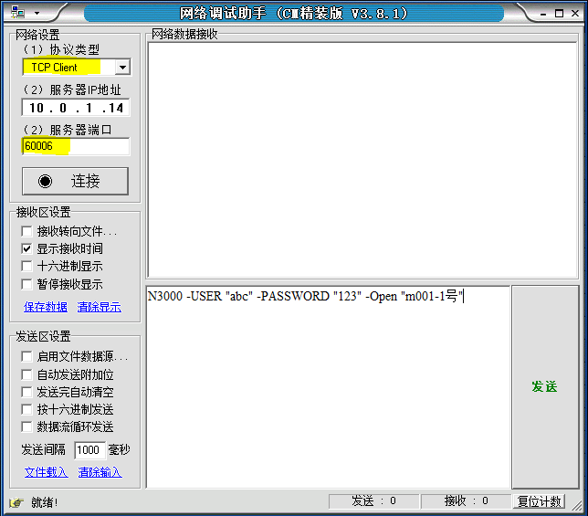

点"连接" , 然后输入如下指令(远程开 "m001-1号")
N3000 -USER "abc" -PASSWORD "123" -Open "m001-1号"

点发送, 正常会有信息返回
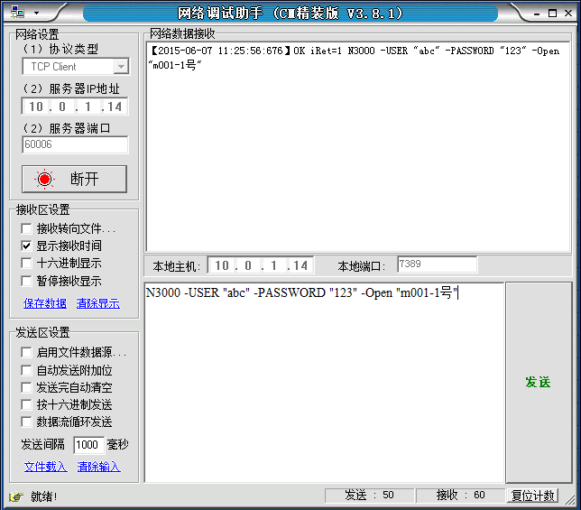

此时如果刷卡或开门, 都会有记录自动发送到 NetAssist.exe 软件接收到.

远程开门
指令格式(指定门名称): N3000 -USER "abc" -PASSWORD "123" -OPEN 门名称

示例:
N3000 -USER "abc" -PASSWORD "123" -Open "m001-1号"
打开 "m001-1号"

返回信息
指令分行加返回值 (-1失败, 1表示成功)
(成功时)
N3000 -USER "abc" -PASSWORD "123" -Open "m001-1号"
iRet=1, OK

(失败时)
N3000 -USER "abc" -PASSWORD "123" -Open "m001-1号"
iRet=-1, Failed

获取所有门状态
指令格式(指定门名称): N3000 -user abc -password 123 -GetAllDoorStatus
直接返回系统实时监控时的门状态信息
代码: 0表示通信不上, 1表示门打开, 2表示门关闭

示例: (如果要查的门不在返回的数据中, 则表示此门没有被实时监控)
发出指令:
N3000 -user abc -password 123 -GetAllDoorStatus
返回信息:
N3000 -user abc -password 123 -GetAllDoorStatus
iRet= 1, OK
DoorStatus:
大门,打开,1
办公室,关闭,2
仓库,通信不上,0

如果软件未实时监控, 则返回
N3000 -user abc -password 123 -GetAllDoorStatus
iRet=3, OK
DoorStatus:

如果指令中密码或用户名不正确的话, 则返回 (123a 是错误密码)
N3000 -user abc -password 123a -GetAllDoorStatus
iRet=-1, Failed

获取门状态
指令格式(指定门名称): N3000 -user abc -password 123 -GetDoorStatus门名称
获取状态(iRet返回值: 1表示门开; 2表示门关; 0或-1表示 未连接, 通信不上)
返回信息
指令分行加返回值 (-1失败, 1表示成功)

示例:
发出指令:
N3000 -USER "abc" -PASSWORD "123" –GetDoorStatus "m001-1号"

返回信息: (iRet返回值: 1表示门开; 2表示门关; 0或-1表示 未连接, 通信不上)
(门开)
N3000 -USER "abc" -PASSWORD "123" –GetDoorStatus "m001-1号"
iRet= 1, OK

(门关)
N3000 -USER "abc" -PASSWORD "123" -GetDoorStatus "m001-1号"
iRet=2, OK

(未连接时)
N3000 -USER "abc" -PASSWORD "123" -GetDoorStatus "m001-1号"
iRet=0, Failed

设置门控制方式
(常开, 常闭, 在线)
设置常开指令格式(指定门名称): N3000 -USER "abc" -PASSWORD "123" -SETDOORNO 门名称
设置常闭指令格式(指定门名称): N3000 -USER "abc" -PASSWORD "123" -SETDOORNC 门名称
设置正常指令格式(指定门名称): N3000 -USER "abc" -PASSWORD "123" -SETDOORONLINE 门名称

返回信息
指令分行加返回值 (-1失败, 1表示成功)

示例
发送指令: (设置正常)
N3000 -USER "abc" -PASSWORD "123" -SETDOORONLINE "m001-1号"
返回信息:
(成功时)
N3000 -USER "abc" -PASSWORD "123" -SETDOORONLINE "m001-1号"
iRet=1, OK

(失败时)
N3000 -USER "abc" -PASSWORD "123" -SETDOORONLINE "m001-1号"
iRet=-1, Failed

获取门的控制方式[应用软件 与 二次开发对接]
N3000 -USER "abc" -PASSWORD "123" -GETDOORCONTROL 门名称
返回值 (-1失败, 其他值 控制方式(3=在线, 2=常闭, 1=常开)

获取门对应的控制器SN
指令格式(指定门名称): N3000 -USER "abc" -PASSWORD "123" –GETSN 门名称
返回值为0表示不存在, 否则是9位数的控制器SN

示例
N3000 -USER "abc" -PASSWORD "123" –GETSN "m001-1号"
返回信息
指令分行加返回值
N3000 -USER "abc" -PASSWORD "123" -GETSN "m001-1号"
iRet=233145404, OK

校准时间
指令格式(按当前电脑时间 校准指定门的控制器时间):
N3000 -USER "abc" -PASSWORD "123" -SetTime门名称

示例
N3000 -USER "abc" -PASSWORD "123" –SetTime "m001-1号"
返回信息
指令分行加返回值
(成功时)
N3000 -USER "abc" -PASSWORD "123" -SetTime "m001-1号"
iRet=1, OK

(失败时)
N3000 -USER "abc" -PASSWORD "123" -SetTime "m001-1号"
iRet=-1, Failed

